**Gigabyte XM300 dla graczy**

**Dokładność i ergonomia - to najważniejsze cechy myszy gamingowej. Czy <b>Gigabyte XM300</b> spełni wymagania graczy?**

**Gigabyte XM300** to produkt skierowany do wielbicieli rozrywki na najwyższym poziomie. Jej szybkość działania oraz wygodny kształt zagwarantują pełną kontrolę, niezależnie od gatunku gry jaki dany użytkownik preferuje. Duże możliwości personalizacji wyglądu zapewne spodobają się miłośnikom ciekawego designu.

**Gigabyte XM300 - cechy**

Podstawowy parametr, jaką jest czułość, dla [Gigabyte XM300](https://nikolnet.pl/glowna/42104-mysz-gigabyte-mx300-4719331548964.html) wynosi 6400 DPI. Dzięki bardzo dużej dokładności konfiguracji, każdy gracz bez problemu dopasuje te ustawienia do swoich preferencji. Możliwość zapisu i szybkiego wczytania opcji, a także stworzenia makr dla poszczególnych klawiszy, pozwala na pełną personalizację. Poświęcenie chwili na wprowadzenie odpowiednich parametrów zagwarantuje pełen komfort gry, niezależnie od tego jaki styl preferujesz.

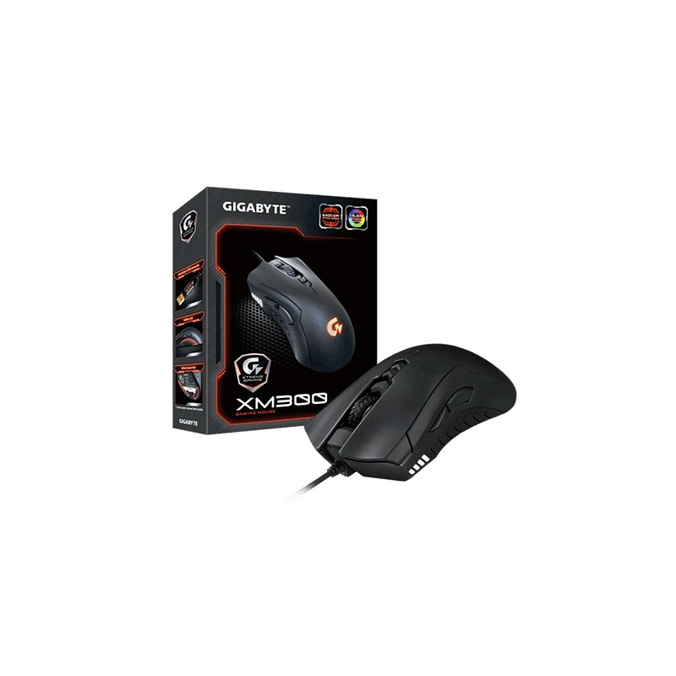

**Trwałość jest bardzo ważna**

Podczas gry mysz poddawana jest nieprawdopodobnie dużym obciążeniom. Z tego względu jej konstrukcja powinna być bardzo trwała, by nie zawieść w najmniej oczekiwanym momencie. *Gigabyte XM300* została wyposażona w solidne przełączniki, których żywotność została określona na co najmniej 20 mln kliknięć. Drugim ważnym aspektem są stopki, które z jednej strony powinny być bardzo odporne na ścieranie, z drugiej nie utrudniać przesuwania myszy. Idealnym rozwiązaniem jest teflon, który ma świetne właściwości ślizgowe i jest trwały.